 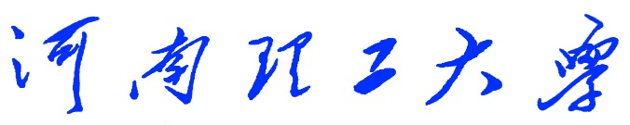

**《Python程序设计》**

**课程设计报告**

　　　　　　　　　　（2018 —2019 学年第 一 学期）

题 目 数字华容道

学生姓名 李晓宁

专业班级 信管16-2

学生学号 311609030229

教师姓名 徐 文 鹏

成 绩**：**

评 语：

教师签名：

日期：

目录

一、设计目的 3

1.1 课程设计教学目的： 3

1.2 课设选择题目：数字华容道 3

1.21 历史背景： 3

1.2.2 设计来源： 3

二、设计任务和要求 4

1.1 课程设计教学任务和要求 4

1.2 课程设计具体任务和要求 4

三、总体设计 5

3.1小组人员分配： 5

3.2功能流程图： 5

3.3 游戏设计的流程图： 6

四、设计实现 6

1、最终实现结果 6

2、实现结果评价： 8

五、详细设计 8

六、调试与测试 13

七、设计总结 15

# 一、设计目的

## 1.1 课程设计教学目的：

本课程设计是本专业的一门重要实践性教学环节。在学习了专业基础课和《Python程序设计》课程的基础上，本课程设计旨在加深对Python程序设计的认识，对Python语言及其语言生态有一个进一步的掌握和应用，学会运用Python标准库及外接相关库来解决实际问题的基本能力，培养和提高学生分析问题、解决问题的能力，尤其是提高学生使用Python为开发语言来进行问题描述、交流与思考的能力，为毕业设计和以后的工程实践打下良好的基础。

## 1.2 课设选择题目：数字华容道

经过小组讨论最终我们选择数字华容道这个游戏进行设计并开发

### 1.21 历史背景：

“诸葛亮智算华容，关云长义释曹操”，是世人皆知的一个故事，[《三国演义》](https://www.baidu.com/s?wd=%E3%80%8A%E4%B8%89%E5%9B%BD%E6%BC%94%E4%B9%89%E3%80%8B&tn=SE_PcZhidaonwhc_ngpagmjz&rsv_dl=gh_pc_zhidao)中的重点篇章。小说写赤壁战前，诸葛亮算定曹操必败走华容，且夜观天象，曹操不当身亡，考虑到曹操与[关羽](https://www.baidu.com/s?wd=%E5%85%B3%E7%BE%BD&tn=SE_PcZhidaonwhc_ngpagmjz&rsv_dl=gh_pc_zhidao)有恩，于是派关云长把守华容道，留个人情与[关羽](https://www.baidu.com/s?wd=%E5%85%B3%E7%BE%BD&tn=SE_PcZhidaonwhc_ngpagmjz&rsv_dl=gh_pc_zhidao)做。小说又写曹操果然由乌林向华容道败退，并在途中三次大笑诸葛亮、周瑜智谋不足，未在险要处暗设伏兵。然而，一笑笑出赵子龙，多亏徐晃、张郃二人双敌赵云，才使曹操得以逃脱；二笑笑出张翼德，又是张辽、徐晃二将抵挡张飞，使曹操再次脱险；三笑非同小可，笑出了关云长，且又在有一夫当关之险的华容狭路上，加之曹军几经打击，此时已无力再战，无奈，曹操只得亲自哀求[关羽](https://www.baidu.com/s?wd=%E5%85%B3%E7%BE%BD&tn=SE_PcZhidaonwhc_ngpagmjz&rsv_dl=gh_pc_zhidao)放行，关羽念旧日恩情，义释曹操，使曹操得以回到江陵。

### 1.2.2 设计来源：

数字华容道也是在华容道的基础上改编而来，主要参考来源是根据最强大脑节目的其中的一个环节，以打乱的数字，让玩家进行排序，来锻炼玩家的思考和动手能力。对于我们来说我们将采用自顶向下的设计思路来编写程序，这部分能够很好地锻炼程序员的逻辑思维和动手能力，以及团队协作能力，这些对我们以后参加工作都有莫大的好处。

# 二、设计任务和要求

## 课程设计教学任务和要求

本次课程设计的主要任务是以Python为开发语言完成一个100~300行左右规模的程序项目开发。

课程设计的基本要求是：在课程设计的各个阶段严格、规范地完成相关的文档，例如在初期按时完成设计目的、设计要求、总体设计，在后期完成详细设计、调试与测试、设计总结等。要求能完成所选题目的主要功能，程序运行健壮、正确，代码要有详细注释，可读性好；所写文档结构合理、内容完整、叙述清晰。更高要求是：有创意、系统界面美观。

由于课程设计项目具有一定的综合性，鼓励具有不同特长和不同能力的学生互相组队。项目小组自己推荐一名组长，实行“组长负责制”。组长组织组员进行项目选题、任务分配、方案确定、方案设计、系统调试测试，组员分工协作。小组成员开展项目讨论，互相支持，形成协作意识。

## 课程设计具体任务和要求

1. 美观大方的游戏界面和好听的背景音乐，
2. 滑块的移动和动画的效果展示
3. 有重置游戏、开始新游戏、辅助解答的相应功能
4. 有相应的提示信息

以上各个要求均以提高用户的游戏体验感为准

# 三、总体设计

### 3.1小组人员分配：

小组:Dija Ottoman

组员:师嘉林 李晓宁 李东

题目:数字华容道

库的位置:Github

内容:利用python 的pygame库来构建图形化界面，制作出一个数字华容道的游戏界面，并在里边添加滑动等逻辑和方法，主要设计目的是用来锻炼游戏玩家的脑力思维和动手能力，游戏主要是通过用户移动数字使其按照1-15顺序排列。

任务分配:

1、李晓宁:游戏可视化设计，包括创建图形4*4网格规划设计、滑块大小形状颜色数字等设计

2、师嘉林（小组长）:实现滑块的上下左右移动以及相应的滑块换位、游戏自动解答功能

3、李东:游戏的开始时随机排列滑块位置、游戏成功时候的判断和响应以及游戏背景的设计

4.大多的内容之间关联密切，需要组员一起协作完成。

### 3.2功能流程图：

### 3.3 游戏设计的流程图：

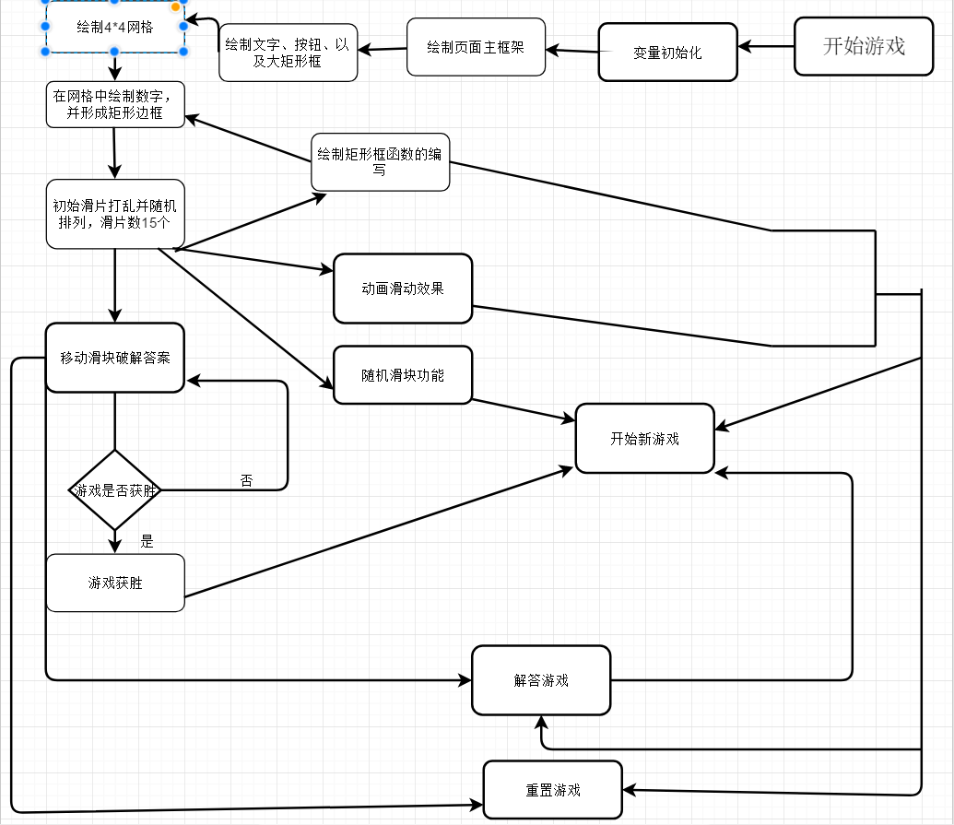

# 四、设计实现

## 1、最终实现结果

初始界面图片展示:

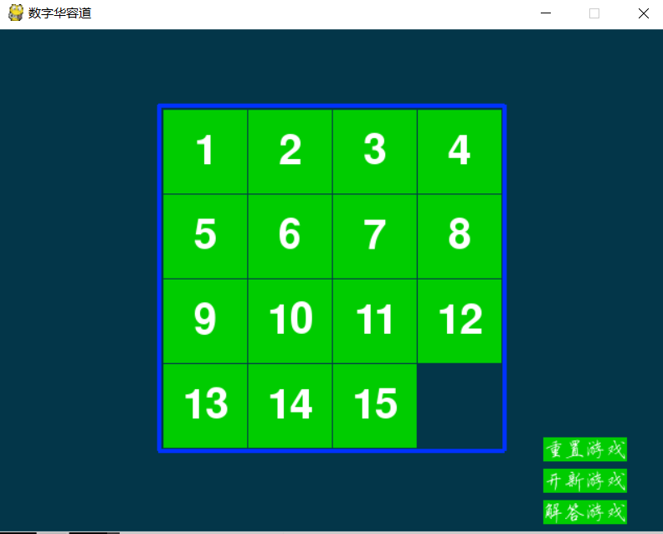

开始随机界面展示

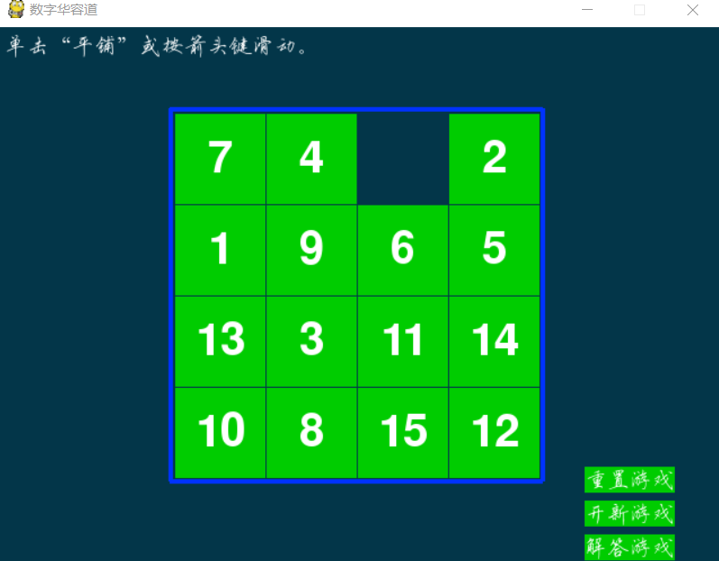

游戏成功和解答游戏成功后的界面

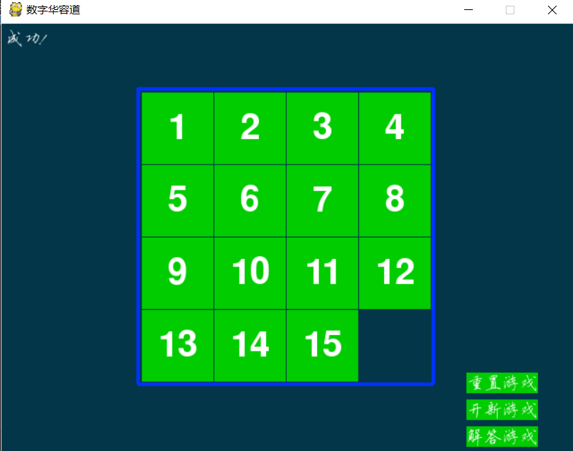

## 2、实现结果评价：

本次实验制订功能功能或要求均已100%实现，并且又增添了背景音乐和按键响铃等功能，与最初小组讨论分析的课题设计要求对比实现了最初的设计想法和要求。所以自己认为单纯的目前功能够得上优秀。

但是本人仍对自己的作品不是十分满意，认为还是可以增添许多功能的。比如每次移动一格换一种颜色，并且在成功后弹出提示框，且可以加入计时功能、累计积分功能、计步功能、关卡选择功能（普通、简单、难等）。

# 五、详细设计

本人负责在整个项目中的界面的搭建，设计界面的布局，以及一些基础功能函数，如游戏的关闭，滑块的绘制等，界面方向有重置游戏、开始新游戏、解答游戏、矩形4*4框格的创建、矩形外边框创建、绘制滑块形状以及内内部数字。

**个人功能流程图：**

绘制滑块形状以及内部数字

界面的布局

游戏开始

游戏的关闭

重置游戏、开始新游戏、解答游戏

矩形外边框创建

矩形4*4框格绘制

**个人程序运行流程图:**

开始

变量初始化

绘制矩形边框的函数

绘制页面主框架

在网格中绘制数字，并形成矩形边框

绘制4*4网格

绘制文字、按钮、以及大矩形框

终止函数

**个人代码展示**

#退出游戏和系统

def terminate():

pygame.quit()

sys.exit()

#退出检测函数

def checkForQuit():

for event in pygame.event.get(QUIT): #获取所有退出事件

terminate() # 如果存在退出事件就停止

for event in pygame.event.get(KEYUP): # 获取所有键控事件

if event.key == K_ESCAPE:

terminate() # 如果keyup事件用于esc键，则终止

pygame.event.post(event) # 将其他keyup事件对象放回

#按钮位置制作专用函数

@param text 文本名

@param color 颜色

@param bgcolor 背景颜色

@param top 顶端距离

@param left 左端距离

@return 文本状态和矩形

def makeText(text, color, bgcolor, top, left):

# create the Surface and Rect objects for some text.

textSurf = BASICFONT.render(text, True, color, bgcolor)#文字字体,是否开启抗锯齿（就是是否平滑）,颜色,别境颜色

textRect = textSurf.get_rect()#返回一个数字矩形外框

textRect.topleft = (top, left)#定义高和宽

return (textSurf, textRect)

@return 返回启动版内部的二维列表信息类似[[1，4，7]，[2，5，8]，[3，6，空白]]

def getStartingBoard():

#返回画板的数据结构，其中画板处于完成状态。.

# 例如，如果BoardWidth和BoardHeight均为3，则此函数

# 返回[[1，4，7]，[2，5，8]，[3，6，空白]]

counter = 1

board = []

for x in range(BOARDWIDTH):

column = []

for y in range(BOARDHEIGHT):

column.append(counter)

counter += BOARDWIDTH

board.append(column)

counter -= BOARDWIDTH * (BOARDHEIGHT - 1) + BOARDWIDTH - 1

board[BOARDWIDTH-1][BOARDHEIGHT-1] = BLANK

return board

画滑片

@param tilex 画片的位置

@param tiley 画片的位置

@param number 数字

@param adjx 滑片的相对位置

@param adjy 滑片的相对位置

def drawTile(tilex, tiley, number, adjx=0, adjy=0):

# 在滑片坐标tilex和tiley处绘制一个图块，可以选择一些图块

# 像素移动(由 adjx和adjy决定)

left, top = getLeftTopOfTile(tilex, tiley)

pygame.draw.rect(DISPLAYSURF, TILECOLOR, (left + adjx, top + adjy, TILESIZE, TILESIZE))

textSurf = BASICFONT.render(str(number), True, TEXTCOLOR)#render(字符,是否抗锯齿,字体颜色,背景颜色)

textRect = textSurf.get_rect()

textRect.center = left + int(TILESIZE / 2) + adjx, top + int(TILESIZE / 2) + adjy#字体剧中

DISPLAYSURF.blit(textSurf, textRect)

@param tileX

@param tileY

return left,top

def getLeftTopOfTile(tileX, tileY):

left = XMARGIN + (tileX * TILESIZE) + (tileX - 1)

top = YMARGIN + (tileY * TILESIZE) + (tileY - 1)

return (left, top)

'''

画板的创建，输入绘制参数坐标值，输入消息值

'''

def drawBoard(board, message):

DISPLAYSURF.fill(BGCOLOR)

if message:

textSurf, textRect = makeText(message, MESSAGECOLOR, BGCOLOR, 5, 5)

DISPLAYSURF.blit(textSurf, textRect)

for tilex in range(len(board)):

for tiley in range(len(board[0])):

if board[tilex][tiley]:

drawTile(tilex, tiley, board[tilex][tiley])

left, top = getLeftTopOfTile(0, 0)

width = BOARDWIDTH * TILESIZE

height = BOARDHEIGHT * TILESIZE

pygame.draw.rect(DISPLAYSURF, BORDERCOLOR, (left -5, top -5, width + 11, height + 11),4)

DISPLAYSURF.blit(RESET_SURF, RESET_RECT)

DISPLAYSURF.blit(NEW_SURF, NEW_RECT)

DISPLAYSURF.blit(SOLVE_SURF, SOLVE_RECT)

'''

生成拼图，返回列表和序列值，也就是相对应坐标和数字

'''

def generateNewPuzzle(numSlides):

sequence=[]

board = getStartingBoard()

drawBoard(board, '')

return (board, sequence)

# 六、调试与测试

编写代码的过程中并不是一帆风顺的， Sys库引入的错误

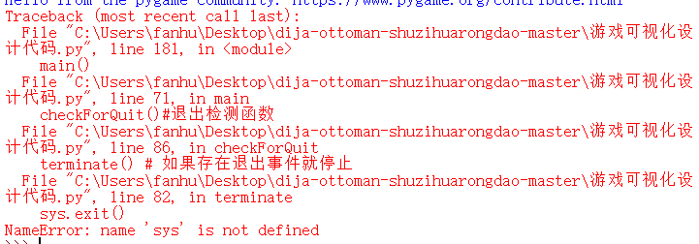

列表越界的错误

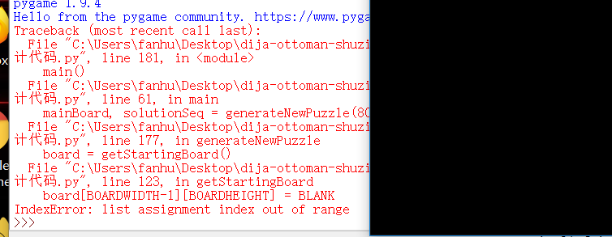

变量记录错误的出错

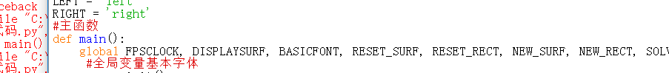

等一系列错误

解决方法:

·列表越界类错误通常不易察觉带，IDLE能够大致提示报错地方，在根据print()函数不断的打印列表值，加以修改。

·库函数引入问题：IDLE能具体的爆出没有什么函数使用，此时就应该检查是否是库未引入，或者电脑没有安装对应扩展库文件，如果是则用pip install

库名来安装

·变量混淆，这个当变量定义含义不明确和变量多的时候，建议用记事本将每个变量含义记录下来，使用时候，对比引用即可。

# 七、设计总结

本课程学习了python语言的类型与操作符、基本语句、函数、模块、类以及异常，通过老师课堂的讲解及自己课下上机实践，掌握了课程所讲的内容，有了一些python的编程经验，能够进行简单的程序设计，不仅对python有了更加深刻的理解，也对面向对象编程有了直观的认识。

本次python华容道项目中，已经实现的功能较少，需要或可以增加的功能是、将封面进入选择关卡，网格数自动调节，以及一个计时装置，还有变色装置。以及ui的背景优化，增加体验游戏者的视觉感应。

但是通过本次实验主题ui虽然low但是完全完成，并且通过这次实验和在徐老师帮助下，进一步理解并学会运用python在实际问题上的解决以及python内置函数库的强大。

更加深刻的体会到徐老师说的:“人生苦短，我用python。”